Министерство науки и высшего образования Российской Федерации

Федеральное государственное автономное образовательное учреждение высшего образования «Национальный исследовательский университет ИТМО»

ФАКУЛЬТЕТ БЕЗОПАСНОСТИ ИНФОРМАЦИОННЫХ ТЕХНОЛОГИЙ

Лабораторная работа №1

по теме:

**Обработка и тарификация CDR**

Вариант 14

Работу выполнил:

студент группы № N3348

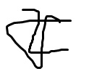очного отделения:  
  
Сахно И.Е.

Проверил

_________________

Федоров И. Р.

**Цель работы**: изучение основных принципов работы биллинговой системы, изучение тарификации звонков и смс.

**Задача**: реализовать простейшее правило тарификации для услуг типа “Телефония” по длительности разговора и “СМС” по общему количеству.

**Выбранные средства**: Язык программирования Python

**Ссылка на код:** https://github.com/eliassahno/N3348_Sakhno_mobilka/blob/master/Laba_1/prog.py

**Исходный код:**

import csv

MY_PHONE = "915783624"

PRICE_SMS = 5

PRICE_CALL = 1

FREE_CALL = 10

def csv_reader(file_obj):

reader = csv.reader(file_obj)

rows = []

for row in reader:

if len(row) < 5:

continue

if row[1] == MY_PHONE:

rows.append(row)

return rows

def tariff_call(k, t, t_free):

t = float(t)

if t > t_free:

return (t - t_free) * k

return 0

def tariff_sms(k, n):

return int(n) * k

if __name__ == "__main__":

csv_path = "data.csv"

main_call = 0

main_sms = 0

with open(csv_path, "r") as f_obj:

info = csv_reader(f_obj)

for per in info:

call = tariff_call(PRICE_CALL, per[3], FREE_CALL)

main_call += call

sms = tariff_sms(PRICE_SMS, per[4])

main_sms += sms

print("Phone: ", per[2])

print("Price call:", call)

print("Price sms:", sms)

print("Main call:", main_call)

print("Main sms:", main_sms)

**Пример работы программы:**

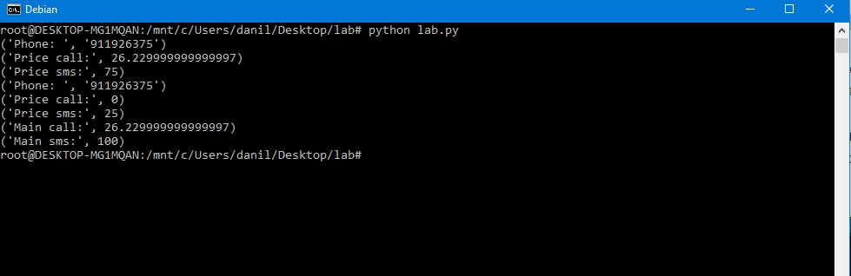

**Вывод**:

В данной лабораторной работе были реализованы простейшие правила тарификации услуг типа «Телефонии» и «СМС»